动态代理本质探究

# 动态代理引入

## 动态代理有什么作用及其应用场景？

### 日志集中打印；

### 事务

### 权限管理

### AOP

## 在Spring AOP中，可以用哪些方式实现及其区别？

### Java Proxy(动态构建字节码)

### cglib(动态构建字节码)

### Aspectj(修改目标类的字节，织入代理的字节，在程序编译)

### instrumentation

利用instrumentation可以破解Java软件。

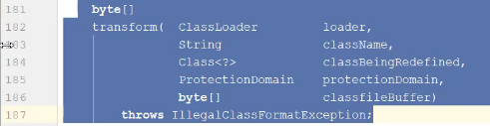

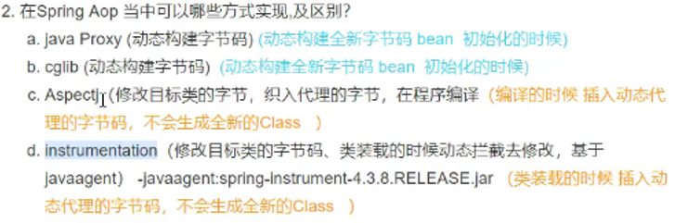

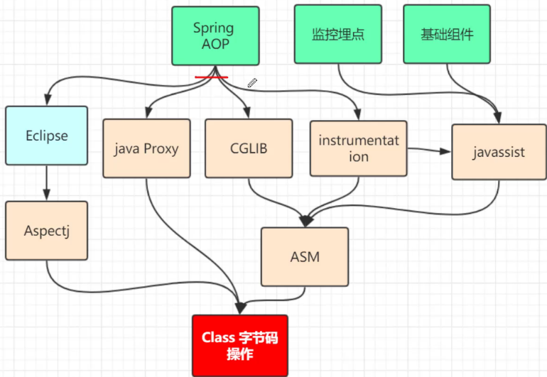

动态代理，本质上：都是修改Class字节码文件。

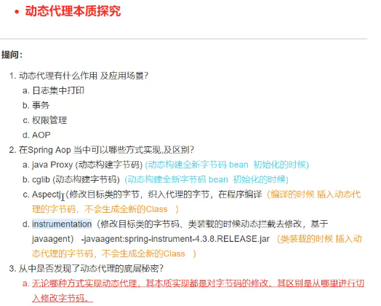

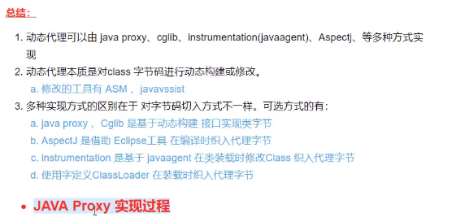

RTFSC：Read the fuck source code.

